**Teste do sistema de apoio a escritório de advocacia**

**ID do Caso de Teste:** CT-001

**Data de Criação:** 26/09/2024

**Desenvolvedor do sistema:** Tscherly Kleber

**Responsável pelo teste:** Alessandra Gonçalves

**Data de realização do teste:** 25/09/2024 a 26/09/2024

**Propósito:** Analisar cada linha separadamente e verificar se o sistema está funcionando corretamente.

**Ambiente de Teste**

- Sistema Operacional: macOS Sonoma

- Versão do Sistema: 14.6.1

**Tipo de Teste**

- Teste unitário

**Ferramentas de Teste**

- Ferramenta de compilação: Eclipse IDE

- Ferramenta de verificação por linha: Debug do Eclipse IDE

**Processo de Teste**

1. Execução do programa em um compilador

2. Utilização da ferramenta Debug

3. Análise detalhada

**Resultado Esperado**

- O sistema deve conter clientes.

- O sistema deve conter funcionários com as respectivas áreas responsáveis.

- O sistema deve conter produtos separados por área.

- O sistema deve cadastrar e exibir informações corretamente.

- Para cada ação realizada deve ser apresentada uma mensagem de sucesso ou erro.

**Conclusão**

Teste realizado com falhas, foram apresentados 13 erros e 2 redundâncias:

Linha 20 – erro de escrita no comando de saída.

Linha 40 – erro de escrita no nome do método “exibirDados”.

Linha 42 – erro ao chamar a variável telefone sem que esta tenha sido declarada.

Linha 47 – erro de escrita no nome da classe ao criar a subclasse funcionário.

Linha 74 – erro de escrita na variável “nomeProduto” que está sendo reforçada com ‘this’.

Linha 86 – erro de escrita no nome da classe ao criar a subclasse eletrônico.

Linha 119 – erro de escrita no comando de saída.

Linha 171 – erro em inserir o comando “super.exibirDados()” sem ponto e vírgula no final.

Linha 177 – erro de escrita no comando “extends” ao criar a subclasse utilitário.

Linha 182 – erro de escrita na variável “tipoUtilitario” que está sendo reforçada com ‘this’.

Linha 215 – erro de escrita na variável “cpfFuncionario” que está sendo declarada.

Linha 234 – erro de escrita no comando “scanner.nextDouble” para leitura do preço.

Linha 235 – erro ao inserir uma barra após o comando de ir para a próxima linha.

Linhas 290 a 294 – redundância em apresentar dados dos clientes mais duas vezes.

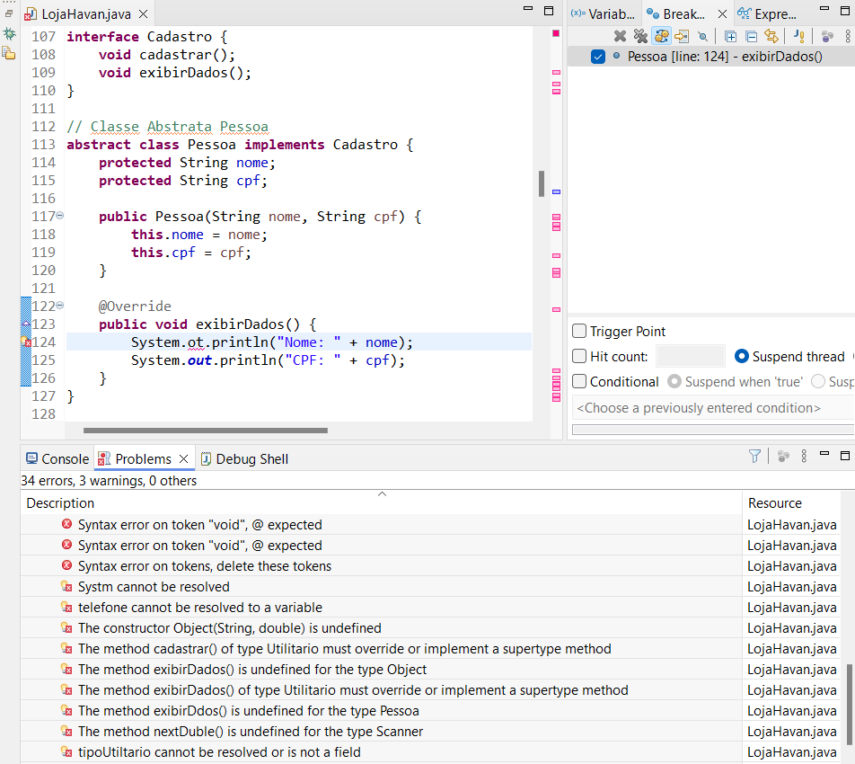**Anexo**

**Figura 1 – Utilização de breakpoints por meio do Debug para testar linha a linha**